|  |  |
| --- | --- |
| 工程文档编号 |  |
| 版本号 | V1.0 |
| 作者 | 彭 鹏 |
| 日期 |  |
| 项目编号 |  |
| 表格号 |  |
| 模板版本 |  |

**RFC2544标准**

**以太网(二层)测试方案**

**修订记录**

|  |  |  |  |
| --- | --- | --- | --- |
| 版本 | 日期 | 作者 | 备注 |
| 1.0 | 2013.3.13 | 彭鹏 | 创建文档 |
|  |  |  |  |
|  |  |  |  |

**目录**

1 序言 4

1.1 目的 4

1.2 参考资料 4

2 术语 4

3 设计原则 5

4 测试指标及测试方法 5

4.1 测试拓扑 5

4.2 测前准备 6

4.2.1 以太网帧结构 6

4.2.2 地址学习 7

4.2.3 帧长 8

4.2.4 地址学习帧格式 8

4.2.5 测试帧格式 9

4.3 RFC2544测试指标 10

4.3.1 吞吐量(Throughput) 10

4.3.2 延时(Latency) 12

4.3.3 丢帧率 14

4.3.4 背靠背帧 14

4.3.5 系统恢复 15

4.3.6 复位 **错误!未定义书签。**

5 总结与展望 15

## 序言

* 1. **目的**

目前RFC2544标准测试是所有二层设备入网前的基本测试，为了今后网络测试仪项目的开展，本文档整理出RFC2544中定义的测试指标，并给出相应的测试方法和方案，用于指导后期逻辑(Verilog)及控制软件(MircoBlaze C/C++)对二层(以太网)测试的研发。针对二层设备的RFC2889协议暂时未整理，留待后续跟进。

* 1. **参考资料**
* RFC2544 网络测试(性能)标准
* RFC1242 网络测试术语定义
* RFC2889 交换机测试标准
* RFC2285 交换机测试术语定义
* RFC894 EthernetII帧结构
* RFC1304 网络常量说明
* 以太网业务常见指标测试 华为
* 以太网测试专题 华为 骆胜
* 网络性能测试与分析.林川，施晓秋，胡波，高等教育出版社，2011.8.
* TCP/IP详解 卷1：协议 机械工业出版社 2000
* 计算机网络自顶向下方法(第四版) 机械工业出版社 2009.1
* Gnuplot Manual 4.7

## 术语

DUT:被测设备(Device Under Test)

SUT:被测系统(System Under Test)

MAC地址：硬件地址(Media Access Control))

IEEE802.3：

EthernetII：

pps：帧每秒(Package Per Second)，用于衡量二层设备吞吐量

TTL：生存时间(Time To Life)，IP数据报首部的一个字段，该数据报每经过一个路由器，该值减1，当该值为0时数据报被丢弃，该字段用于确保该数据报不会再网络中循环。

Back-to-back frames：背靠背帧，从无负载的情况下发出一定长度的合法最小帧间隙的帧。

## 设计原则

测试方案需要符合RFC2254标准，具有可以接受的复杂度，可以接受的性能，且具有可实现性，在所有文档和资料中测试方案不统一的地方以RFC2254为标准，术语定义不统一的地方以RFC1242为标准。

## 测试指标及测试方法

本章整理了RFC2544中定义的吞吐量、时延、丢帧率、背靠背、系统恢复、复位等指标。其中前四个指标非常常用，详细介绍其测试方案，后两个指标使用较少，简略介绍，供项目后期扩展使用。

* 1. **测试拓扑**

RFC2544标准推荐采用单测试仪拓扑，所以我们的测试拓扑采用单测试仪拓扑。测试设备时拓扑结构如图4.1，测试网络是拓扑结构如图4.2：



图4.1



图4.2

依据图4.1、图4.2，对于网络测试仪，被测设备(或网络)可以当做单个被测设备对待，故后文中所有的测试方案都使用图4.1的拓扑图设计，将SUT、DUT统一当做DUT对待。

* 1. **测前准备**

二层设备在进行指标测试时需发送的所有帧应符合4.2.1节中介绍的帧结构，在实际测试之前需要使DUT进行地址学习，指标测试时需要测试多种帧长，测试帧为测试目的需要制定测试帧协议，本节制定这些内容的方案。

* + 1. **以太网帧结构**

常用的以太网帧结构有两种，IEEE802.3帧和EthernetII帧。二层设备必须能转发EthernetII帧，故我们设计的测试仪器测试帧应该以EthernetII帧作为首选测试帧。若有IEEE802.3帧测试需求，后续版本再加入。EthernetII帧的结构如图4.3：

图 4.3 EthernetII帧结构

现逐字段介绍：

前导符：7Bytes，每个字节里面的内容为0xAA((10101010)2)，用于发送方和接收方时钟同步；

帧开始标识：1Bytes，内容为0xAB((10101011)2)，表示其后的内容是目标地址；

目标地址：6Bytes，48Bits目标MAC地址；

源地址：6Bytes，48Bits源MAC地址；

类型：2Bytes，用于指示数据字段的协议类型。常用的取值为(注:该字段所有值查阅RFC1340中PAGE54)：

* 0x0800 数据字段为IP数据报
* 0x0806 数据字段为ARP请求/应答
* 0x8035 数据字段为RARP请求/应答

数据：46Bytes -> 1500Bytes，该字段内容是上层协议数据(IP、ARP、RARP等)。

校验和：使用CRC算法对除前导符和帧开始标识外的其他字段计算出的值，用于校验检错。

帧间隙：RFC2889规定帧与帧之间的间隙，其长度最小为96 bits的时间，故常用网络的帧间隙如表4.1：

表4.1 帧间隙



由表4.1可知帧间隙与网络带宽相关，实际编写代码时每帧后至少保持96Bits的时间输出低电平即可。

* + 1. **地址学习**

在进行任何以太网测试项目之前，必须要让DUT进行MAC地址学习，DUT只有经过了地址学习才知道哪些MAC地址在测试中需要被使用。若没有地址学习的过程，DUT会将接到的帧作为洪泛帧(Flooded Frames)处理，向所有非源的端口发送,影响测试性能。

下面制定地址学习的方案：

1. 按照图4.1连接测试拓扑，为了便于描述将地址学习过程绘制为图4.4；
2. 初始化DUT，设置地址老化时间 > 地址学习时间 + 测试时间 + 配置时间；
3. 构造并发送包含网络测试仪Port2MAC地址为源地址的学习帧(ARP)，其中学习帧的发送频率为10ppsRFC2889要求必须低于50pps，持续发送10帧；
4. DUT交换机会在自己的MAC地址表中写入：Port2=源图4.4中网络测试仪Port2MAC地址MAC地址；
5. 网络测试仪发送端口Port1构造并发送包含网络测试仪Port2 MAC地址，为目的地址的学习帧(ARP)；并且在接收端口Port2检测是否接收到该帧，验证地址学习过程。



图4.4 地址学习

在地址学习过程中有两点需要注意：

* 地址学习速率过高，DUT可能无法进行有效学习，进而导致地址学习失败，RFC2889推荐的地址学习速率为<50pps，本方案采用10pps并发送10帧即1s。
* 在E过程中的验证，必须保证网络测试仪Port2接收到网络测试仪Port1发送的帧，且DUT其他所有端口都未收到该帧才保证DUT已经成功学习网络测试仪Port2 MAC地址。这球要网络测试仪能够监控DUT所有端口，目前这一功能难以实现故E中验证并不严谨，后续版本需要完善该功能。
  + 1. **帧长**

由4.2.1节可知，EthernetII帧的合法帧长不包括前导符和帧开始标识为64Bytes至1518Bytes，从这个角度任选那个或那些帧长都是可以的。但是，二层网络设备的许多性能指标和帧长有密切的关系，帧长的选择会对测试结果带来影响。通常对于帧长的选择有三种方案：

1. 完备型测试

该测试对所有合法长度的帧都进行指标测试，该种测试的结果说服性强，但是测试非常耗时。

1. 统计型测试

该测试对设备所处的网络环境做长期的帧长检测与统计，获得帧长分布的信息，有针对性的选择帧长进行测试。

1. 快速型测试

该测试选择某些有代表性的帧长进行测试，RFC2544推荐EthernetII帧长为：64、128、256、512、1024、1280、1518。

本次方案采用快速型测试，采用RFC2544推荐帧长。

* + 1. **地址学习帧格式**

由于某些设备可能会过滤掉非标准的帧，并且为了网络测试仪以后容易扩展到第三层，这里采用RFC2544推荐的地址学习帧和测试帧，接下来的两小节给出这两种帧结构的定义。地址学习帧的结构如图4.5：

图4.5 地址学习帧结构(ARP请求帧结构)

RFC推荐的地址学习帧和普通的ARP请求帧相同，下面逐字段介绍：

链路层封装采用普通EthernetII帧，为了保证地址能被DUT有效学习即帧率小于50pps，地址学习帧的帧间隙为100ms帧率等于10pps，EthernetII帧其他字段定义见4.2.1。这里需要注意类型字段应该设置为0x0806标识EthernetII帧数据为ARP帧。

硬件类型：1Bytes，值为0x01，表示为以太网；

协议类型：2Bytes，值为0x0800，表示为IP协议；

硬件地址长度：1Bytes，值为0x06，表示MAC地址长度为6字节；

协议地址长度：1Bytes，值为0x04，表示IP地址长度位4字节；

操作类型：2Bytes，值为0x0001，表示该帧为ARP请求帧；

源MAC地址：6Bytes，值为源MAC地址，该6Bytes内容将被写入DUT的MAC地址表，完成DUT的地址学习。

源IP地址：4Bytes，值为源IP地址；

目的MAC地址：6Bytes，值为0xFFFFFFFF，表示该帧为广播帧；

目的IP地址：4Bytes，值为目的IP地址，若DUT端口有IP地址，设置为DUT的IP地址；DUT交换机端口通常无IP地址若无IP地址，该值设为广播地址255.255.255.255。

填充位：19Bytes，值为全0x00，该19Bytes填充位保证地址学习帧满足EthernetII帧最小64Bytes的要求。

* + 1. **测试帧格式**

RFC2544推荐的测试帧使用UDP协议封装，UDP帧使用IP协议封装，IP经过EthernetII帧封装形成完整的测试帧，测试帧格式的结构如图4.6：



图4.6 测试帧结构(UDP)

RFC推荐的测试帧格式和普通的UDP帧类似，下面逐字段介绍：

链路层封装采用普通EthernetII帧，这里需要注意类型字段应该设置为0x0800标识EthernetII帧数据为IP帧。下面逐字段介绍测试帧结构：

版本：4Bits，值为0x4，表示使用IPv4协议；

首部长度：4Bits，值为0x5，表示首部使用4Bytes组32Bits的个数，0x5代表首部有20Bytes；

服务类型：1Bytes，值为0x00，表示该帧的优先级类型，详细定义参见RFC1340、RFC1394；

总长度：2Bytes，不同帧长该值不同，该值表示IP数据报的总字节数；

标识、标志、偏移：共计4Bytes，值为0x000000，通常用于IP数据报分片，测试帧中该4Bytes为常量0x000000；

生存时间(TTL)：1Bytes，值为0x0A，该数据报每经过一个路由器，该值减1，当该值为0时数据报被丢弃，该字段用于确保该数据报不会再网络中循环。

协议：1Bytes，该值为0x11，表示该IP数据报承载的是UPD帧；

首部校验和：2Bytes，该值用于检测IP数据报首部是否传输出错，使用CRC算法，不同帧长该值不同；

源IP地址：4Bytes，值为源IP地址；

目的IP地址：4Bytes，值为目的IP地址，若DUT端口有IP地址，设置为DUT的IP地址；DUT交换机端口通常无IP地址若无IP地址，该值设为广播地址255.255.255.255。

源端口号：2Bytes，值为0xC020，避开常用端口号，

目的端口号：2Bytes，值为0x0007，表示用于echo服务，回传发送数据。

长度：2Bytes，表示数据字段和UDP首部字段总共的字节数，不同帧长该值不同；

校验和：2Bytes，包括数据字段和UDP首部字段的校验和，使用CRC算法，不同帧长该值不同；

流标识：4Bytes，用于区分不同的测试流，具有相同流标识的帧属于同一测试流；

序列号：4Bytes，用于指示该帧在测试流中的顺序，同一流中的每帧序列号唯一；

时间戳：6Bytes，记录当前帧的被完全发送的时间；

保留：2Bytes，留待以后扩展。

其中IP首部，UDP首部各字段的值采用RFC2544 附录C.2.6.4节推荐值

* 1. **RFC2544测试指标**

本节有六个字小节，介绍了RFC2544标准定义的所有指标，其中前四个指标常用所以详细介绍，后两个使用较少简略介绍。

* + 1. **吞吐量(Throughput)**

定义：设备不丢帧情况下的最大帧转发速率(后文简称 最大帧率)。

测试方案：

1. 执行4.2.2节地址学习过程；
2. 由式4.1计算媒质理论最大帧率RMAX；
3. 采用4.2.5定义生成一段60s数据流StreamA；
4. 设置迭代高值 $T_{MAX}=R_{MAX}$，迭代低值 $T_{MIN}=0$，
5. 以帧率 $\frac{T_{MAX}-T_{MIN}}{2}$ 发送数据流StreamA。若有丢帧，设置迭代高值 $T_{MAX}=\frac{T_{MAX}-T_{MIN}}{2}$，迭代低值 $T_{MIN}=T_{MIN}$；若无丢帧，设置迭代高值，迭代低值；
6. 重复E迭代，至 $T_{MAX}-T_{MIN}≤ T_{吞吐量精度}$，记录测试结果 $T_{吞吐量}=\frac{T_{MAX}+T_{MIN}}{2}$。

由于RFC2544并未规定用何种算法在两者之间查找吞吐量。为了测试速度更快，如上文所述本网络测试仪采用二分法查找吞吐量。RFC2544也没有定义每个待测帧率点的测试时长，这里统一采用RFC2889推荐值30s。RC2544也没有定义发送的数据流帧格式，测试帧的数据格式采用4.2.5节格式。

其中媒质理论最大帧率RMAX的计算公式如式4.1：

$\left(L_{Frame}+8+IFG\right)×8×R_{MAX}=R_{bit}$ 式4. 1

式4.1中：

LFrame表示以太网帧长；

LFrame后的8表示7个前导码加1个定帧字节；

IFG代表帧间隙；

括号外的8表示每字节有8bits ；

RMAX代表帧率。

根据上面的公式计算得到，以太网理想吞吐量总结如表4.2RFC2544附录B有参考表格，但是向下取整有精度损失：

表4.2 理想吞吐量



输出形式:RFC2544制定了吞吐量的测试结果的输出形式为图形。其中，横坐标x是测试帧的帧长，纵坐标是吞吐量。输出的图形上面至少有两根线，其中一根是每种帧长的理论吞吐量(即前文中的RMAX)，另一根是实际测量到的吞吐量。图形旁的辅助文本需要说明测试使用的的上层协议、数据流格式及媒体类型。这里笔者给出一个输出的示例如图4.6：

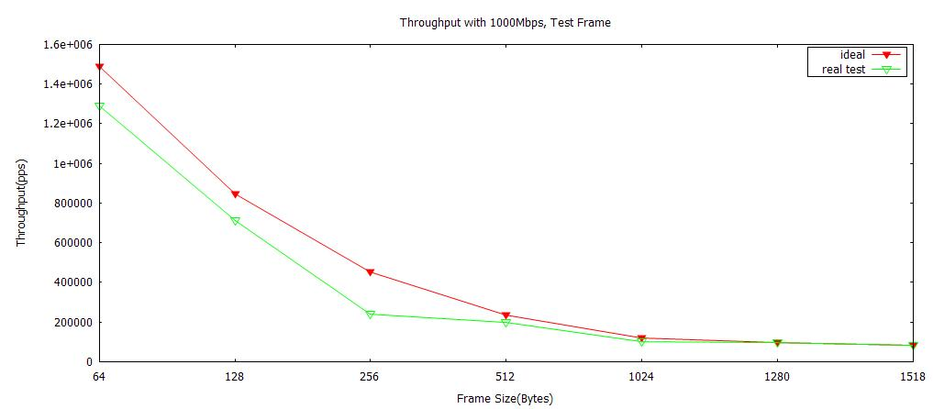

图 4.7 吞吐量测试结果

图4.6使用gnuplot绘制，显示了1000Mbps端口网络设备的吞吐量测试结果，其中红线代表理论吞吐量真实计算值，绿线代表测试结果虚构，标题指示了测试的设备端口带宽，以及帧内容和协议测试帧使用网络测试仪自定义协议，详情见4.2.5节。真实的吞吐量测试结果绿线于此图有所不同，其他部分应与该图相同。

* + 1. **延时(Latency)**

目标: 该指标用于衡量每一帧在设备中的所有时延(存储+转发)之和。

RFC1242对延时的定义有两种，目前我们的方案仅针对存储转发设备(交换机)故采用的定义为：从测试帧的最后1比特进入设备的输入端口开始计时，至输出端口中出现测试帧的第1比特结束，该段时间差为存储转发延时；将该定义转化为针对网络测试的描述为：从测试帧的最后1比特离开网络测试仪的输出端口开始计时，至网络测试仪的输入端口中出现测试帧的第1比特结束，该段时间差为存储转发延时。

对于比特转发设备(集线器)的定义为：从测试帧的第1比特完全传输至输入端口开始计时，至测试在的第1比特即将出现在输出端口结束，该段时间差为比特延时。

测试方案：

1. 执行4.2.2节地址学习过程；
2. 获取DUT的吞吐量；
3. 采用4.2.5定义生成一段帧率小于吞吐量且至少持续120s的数据流，其中的后60s中包括一个标记帧tagFrame；
4. 在tagFrame中包括该帧最后1比特离开网络测试仪的时间戳timeStampA；
5. 网络测试仪的接收逻辑记录下tagFrame第一比特的到达时间戳timeStampB；
6. timeStampB – timeStampA为本次测试的延时；
7. 重复C至F 20次，取平均值得出时延测试结果。

输出形式：RFC2544要求测试结果必须以表格的形式提供，表格中的每一行表示测试流的帧长。表格的列种需要包括帧率本方案使用吞吐量的90%，媒质类型10M、100M、1G、10G、数据格式本方案使用4.2.5节测试帧。表格形式如表4.3表中的测试结果虚构：

表4.3延时(Latency)测试结果报告



* + 1. **丢帧率(Frame loss rate)**

目标:该指标用于衡量设备在过载(帧率超过吞吐量)情况下的表现。

测试方案:

1. 执行4.2.2节地址学习过程；
2. 由式4.1计算媒质理论最大帧率RMAX；
3. 获取DUT的吞吐量R吞吐量；
4. 采用4.2.5定义生成一段帧率为 $R=R_{MAX}$ 的30s的数据流StreamA；
5. 使用式4.2记算在帧率R下的丢帧率；
6. 令 $R=R-0.1R$，迭代D、E过程，当 $R≤R_{吞吐量}$ 时停止迭代。

上文中的丢帧率计算公式如式4.2：

$(输入帧数-输出帧数)×100/输入帧数$ 式4.2

RFC2544标准帧率的迭代下限是0，为了加快迭代速度本方案采用吞吐量作为迭代下限。

输出形式：RFC2544要求测试结果以图形方式输出。其中，X(横)坐标是在某一帧长下测试帧率占媒质理论帧率的比例；Y(纵)坐标是丢帧率。图形左下角(坐标原点)的x值和y值必须都为0帧率为零丢帧率必然为零；右上角的x值必须为100%该处无法理解，笔者认为帧率为理论帧率是丢帧率未必为100%，本方案将此处当做x的范围在0至100%之间理解。图形中可以使用多条线段表示在不同帧长、协议、数据流格式下，丢帧率的不同曲线。这里笔者给出一个输出的示例如图4.8：

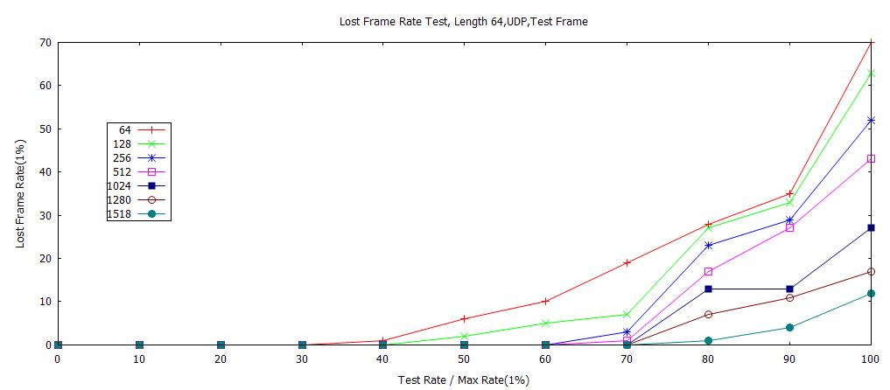

图4.8 丢帧率测试结果

图4.8使用gnuplot绘制，图中数据虚构，但两个趋势正确，一是随着帧率的提高丢帧率上升，二是帧越长DUT处理的帧数越少，丢帧率越小。

* + 1. **背靠背帧(Back-to-back frames)**

目标:用于衡量设备处理背靠背帧的能力。

测试方案:

1. 执行4.2.2节地址学习过程；
2. 由式4.1计算媒质理论最大帧率RMAX；
3. 以帧率RMAX发送长度大于2s的A个以4.2.5作为帧格式的测试帧；
4. 若无丢帧 $A=2×A$，返回C继续执行；
5. 若有丢帧 $A=\frac{A}{2}$ 返回C继续执行；
6. 当D、E两步骤中的连续两次测试的帧数AMin、AMax分别无丢帧和有丢帧，且 $A_{Max}-A_{Minx}=1$ 时，停止迭代，记录下当前AMin作为测试结果。
7. 执行C至F的迭代至少50次，求取平均值。

RFC2544没有制定具体的迭代算法和初始帧数目，本方案采用二分迭代，初始帧数目可调但必须长于2s。

输出形式：RFC2544要求背靠背测试结果以表格方式提供。其中每行表示一种帧长下测试的结果，另一列填写测试数据流的帧数。这里笔者给出一个输出的示例如表4.4：

表 4.4背靠背帧(Back-to-back frames)测试结果报告



* + 1. **系统恢复(System recover)**

目标：用于衡量设备从过载条件中恢复的速度。

测试方案：

1. 执行4.2.2节地址学习过程；
2. 由式4.1计算媒质理论最大帧率RMax；
3. 获取DUT的吞吐量R吞吐量；
4. 计算 $R_{发送}=Min(1.1×R_{吞吐量},R_{Max})$；
5. 以帧率R发送发送至少60s测试帧数据流；
6. 在时刻timeStampA将发送帧率降为 $\frac{R_{发送}}{2}$；
7. 记录最后一帧数据丢失的时间，记为timeStampB，求出系统恢复时间：

$T_{系统恢复}=timeStampB-timeStampA$

1. 重复E、F、G 10次求出系统恢复时间的平均值。

输出形式：RFC2544推荐使用表格形式输出系统恢复时间，表格中的每一行表示不同的帧长。表格中的列包括测试帧率和恢复时间。

* + 1. **复位(Reset)**

目标：用于衡量设备从软硬件复位中恢复的速度。

测试方案：

1. 执行4.2.2节地址学习过程；
2. 获取DUT的在帧长64Bytes时的吞吐量R吞吐量；
3. 以R吞吐量发送连续测试帧数据流；
4. 持续监控DUT输出端口
5. 执行软件复位操作；
6. 记录复位前最后一帧的到达时间为timeStampA，记录复位后第一帧的到达时间为timeStampB，计算复位时间： $T_{系统恢复}=timeStampB-timeStampA$
7. 将软件复位操作改为硬件复位和电源中断供电10s，执行C至F步，记录相应的复位时间

输出形式：RFC2544推荐针对每种复位记录相应的复位时间单值。

## 总结与展望

后续完成RFC2889协议的测试方案。